http://www.bbc.co.uk/schools/parents/resources/
www.mathszone.co.uk
http://www.woodlands-junior.kent.sch.uk/maths/
http://www.coolmath4kids.com/
http://www.comberps.newtownards.ni.sch.uk/maths_games_for_ks1.htm
http://www.year2maths.co.uk/numberfacts/num1/make10/make10.htm
www.ngfl-cymru.org.uk
www.numicon.com
www.mangahigh.com
www.parentsintouch.co.uk

Mae mathemateg o’n cwmpas ymhobman ac
rydym yn ei defnyddio bob dydd!
Bydd llawer ohonoch yn gwneud y gweithgareddau
mathemategol hyn ac yn ymarfer sgiliau rhif eich plant yn barod, heb feddwl am y peth!

Y peth pwysicaf yw gwneud dysgu mathemateg
yn HWYL!

Llyfryn 3

Beth bynnag wnewch chi, gwnewch yn siŵr fod eich plant yn MWYNHAU Mathemateg!
Os ydynt yn cael trafferth deall, yn gwneud camgymeriadau neu’n diflasu, cadwch eich pwyll, gwnewch y gwaith yn haws, newidiwch y pwnc, dweud jôc, chwarae pêl-droed neu fynd i’r parc ond peidiwch â mynd yn flin na diamynedd – gallech wneud iddynt gasáu mathemateg am byth!

Adio
Caiff disgyblion eu hannog i ddefnyddio llinellau rhifau gwag a chyfrif ymlaen o’r rhif mwyaf, dim ots beth yw trefn y cyfrifiad.
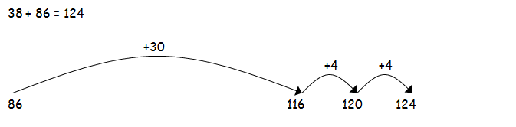
Caiff disgyblion eu hannog i chwilio am rifau sy’n agos at fod yn lluosrifau o ddeg wrth adio ac addasu yn ôl y gofyn, e.e.
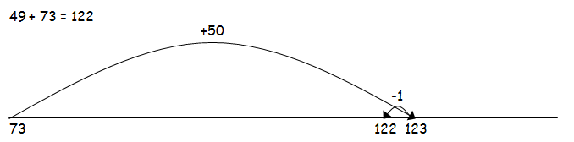
Adio mewn colofnau
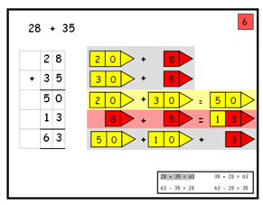
Cam 1 – adio’r rhif mwyaf arwyddocaol gyntaf gyda chardiau gwerth lle

Ffracsiynau
Anogwch eich plentyn i ganfod ffracsiynau ar linell rhifau 0 i 1

0 ¼ ½ 1

Defnyddiwch 12 botwm, clip papur neu ddarnau o basta sych.
Gofynnwch i’r plant:
- Ddangos hanner i chi
- Canfod chwarter y grŵp
- Canfod dau chwarter
Gwnewch hyn eto â niferoedd gwahanol.
Gêm dis
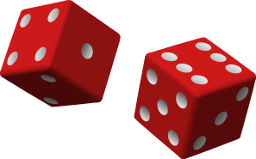
Rholiwch ddau ddis. Gwnewch rifau dau ddigid, e.e. os ydych yn rholio 6 a 4, gall y rhif fod yn 64 neu 46. Os nad oes gennych ddau ddis, rholiwch un dis ddwywaith. Gofynnwch i’ch plentyn wneud un neu fwy o’r gweithgareddau hyn:

- Cyfrif ymlaen neu yn ôl o bob rhif fesul deg.
- Adio 19 at bob rhif yn eu pen. (Ffordd sydyn o wneud hyn yw adio 20 a thynnu 1 wedyn.)
- Tynnu 9 o bob rhif. (Ffordd sydyn o wneud hyn yw tynnu 10 ac wedyn adio un.)
- Dyblu pob rhif.
Bingo
Mae gan un person dabl 2 a’r person arall dabl 5. Ysgrifennwch chwe rhif o’ch tabl chi ar eich darn o bapur, e.e.
4 8 10 16 18 20
Rholiwch un neu ddau ddis. Os ydych yn dewis rholio dau ddis, adiwch y rhifau, e.e. rholio dau ddis, cael 3 a 4, ac adio’r rhain i gael 7.
Lluoswch y rhif hwn â 2 neu 5 (hynny yw, â rhif eich tabl, e.e. 7 x 2 neu 7 x 5).
Os yw’r ateb ar eich papur, croeswch ef allan.

Y cyntaf i groesi eu chwe rhif i gyd allan sy’n ennill.
Ras pasta

Bydd arnoch angen dau ddis a phentwr o basta sych.
Mae angen dwy set o gardiau.
Set 1: 1, 2, 3, 4, 5 a 10
Set 2: 0, 1, 2, 3, 4, 5, 6, 7, 8, 9, 10
Cymerwch eich tro i gymryd cerdyn yr un o’r ddwy set o gardiau.
Lluoswch y ddau rif a gweiddi’r ateb.
Os ydych yn iawn, rydych yn ennill darn o basta.
Y cyntaf i gael 10 darn o basta sy’n ennill.


Syms cyfrinachol

Gofynnwch i’ch plentyn ddweud rhif, e.e. 43.
Gwnewch rywbeth i’r rhif yn gyfrinachol (e.e. adio 30). Dywedwch yr ateb, e.e. 73.
Mae’r plentyn wedyn yn dweud rhif arall wrthych, e.e. 61.
Gwnewch yr un fath (e.e. adio 30) â’r rhif hwnnw a dweud yr ateb.
Rhaid i’r plentyn ddyfalu beth ydych yn ei wneud i’r rhif bob tro!
Wedyn gall eich plentyn adio neu dynnu rhywbeth yn gyfrinachol at bob rhif rydych yn ei ddweud wrthynt.

Gwneud 20

Ar gyfer y gêm hon mae angen ysgrifennu’r rhifau o 0 i 20 ar ddarn o bapur. Gwnewch nhw’n ddigon mawr i roi cownteri neu ddarnau arian arnynt.
Cymerwch eich tro. Rholiwch ddis. Rhowch ddarn arian ar y rhif sy’n mynd gyda’r rhif ar y deis i wneud 20, e.e. taflu 4 a rhoi darn arian ar 16. Os yw cownter rhywun arall yno’n barod, rhowch eich un chi yn ei le!
Y cyntaf i fod â chownter ar 6 rhif gwahanol sy’n ennill.
.

Cam 2

Adio’r digid lleiaf arwyddocaol gyda chardiau gwerth lle.

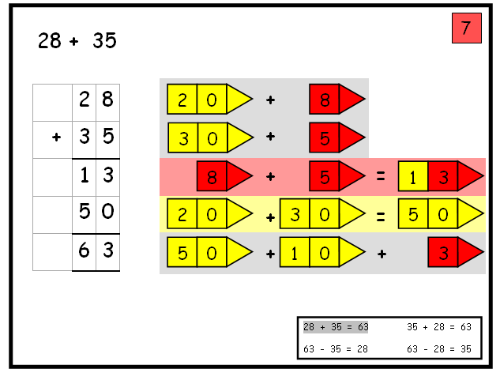

Adio’r digid lleiaf arwyddocaol gyntaf, heb gardiau gwerth lle.

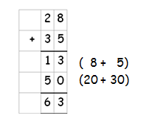

Tynnu

Caiff disgyblion eu hannog i wahanu rhifau a thynnu’r digid mwyaf arwyddocaol gyntaf. I gychwyn, mae angen defnyddio rhifau nad oes angen eu cyfnewid.

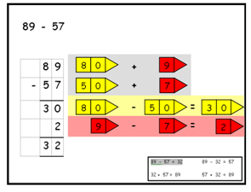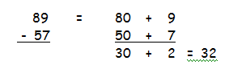
Gallant wedyn ddechrau cyfnewid.

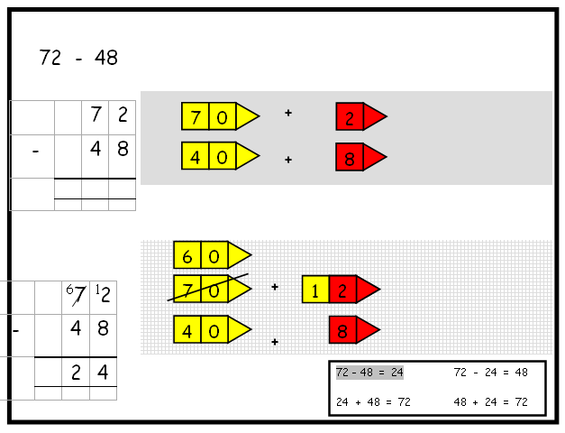
‘

Yna gall disgyblion ddefnyddio’r ffeithiau cyfarwydd hyn i’w helpu i ddatrys problemau lle mae gwerth nad ydynt yn ei wybod.

30 ÷ 5 =

30 ÷ = 6

6 x 5 = 30
5 x 6 = 30
30 ÷ 5 = 6
30 ÷ 6 = 5

Rhannu

Mae angen pwysleisio grwpio yn hytrach na rhannu

Mae disgyblion yn defnyddio tynnu sawl gwaith ar linell rhifau e.e.

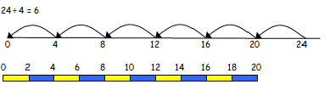

Caiff disgyblion hefyd eu cyflwyno i weddillion.

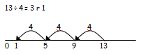

Er mwyn gallu cysylltu ffeithiau cyfarwydd:

Prynu un, cael tri am ddim!

Er enghraifft, os ydynt yn gwybod bod

7 x 4 = 28 dylent allu gweld bod 4 x 7 = 28 (gellir lluosi mewn unrhyw drefn)

Gellir defnyddio’r rhifau hyn i greu’r symiau rhannu canlynol:

28 ÷ 7 = 4 a 28 ÷ 4 = 7

Pwysleisiwch wrth eich plentyn fod rhifau’n mynd yn llai wrth i chi eu rhannu, felly mae’n RHAID i chi gychwyn â’r rhif mwyaf.
Dyma amryw gemau rhif y gallwch annog eich plant i’w chwarae – beth am chwarae fel teulu?

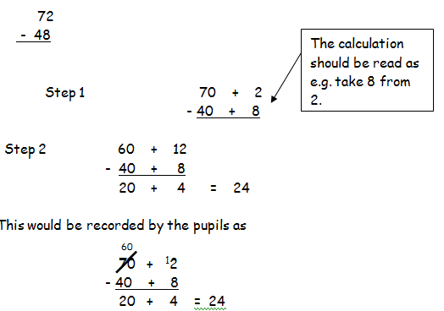

Pan fo’r rhifau yn y swm yn agos at ei gilydd neu’n agos at luosrifau o 10, 100 ac ati, dylid cyfrif ar linell rhifau.

Er enghraifft:
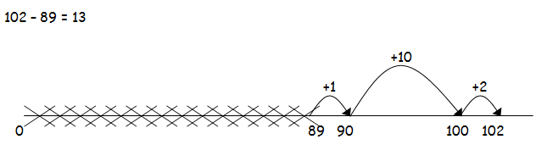

Lluosi

Tablau – mae disgyblion yn dysgu’r rhain mewn teuluoedd

Teulu 1, 2 a 4
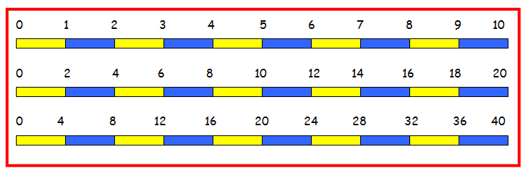

Teulu 1, 5 a 10
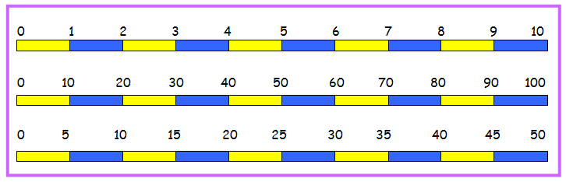

Teulu 1 a 3

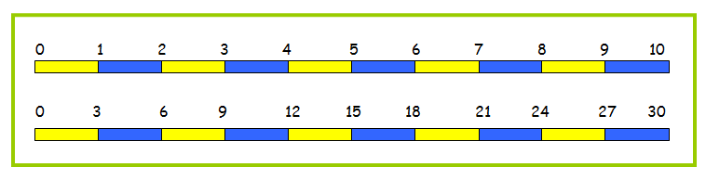
Dulliau ysgrifenedig:

Lluosi fel adio sawl gwaith

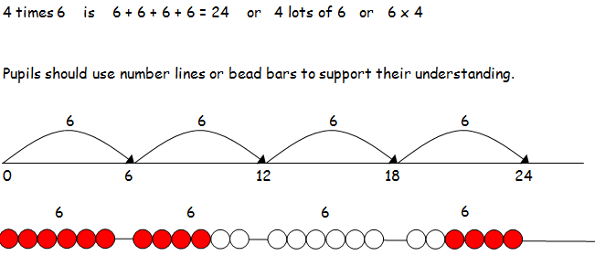

Dylai disgyblion dynnu llun symiau lluosi fel araeau (bydd hyn yn helpu gyda gwaith yn nes ymlaen yn eu haddysg).
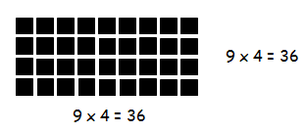

Lluosi drwy wahanu


